PS2026 - UFRJ Analytica

NOME DA SOLUÇÃO
Nome do Grupo

Autores do Projeto:
- Felipe Lemos Indio do Brasil
- Marina Almeida de Aguiar Morel
- Julio Cesar Barros Menescal carneiro

1. Descrição
Responsáveis pela seção:
- Marina Almeida de Aguiar Morel
- Felipe Lemos Indio do Brasil
- Julio Cesar Barros Menescal Carneiro
Este relatório apresenta uma visão geral do projeto/estudo realizado, contextualizando o problema abordado, sua relevância e aplicação prática.
1.1 Contexto do Problema
Durante o Processo Seletivo 2026.1 da UFRJ Analytica, foi proposto às equipes participantes o desenvolvimento de um projeto de ciência de dados voltado para a solução de um problema relevante do município do Rio de Janeiro, com prazo de execução de onze dias. Cada equipe, composta por quatro integrantes, deveria entregar ao final do processo um relatório técnico, uma apresentação e o código desenvolvido.
Para auxiliar na elaboração dos projetos, a liga disponibilizou um dataset obtido a partir do SMTR (Sistema Municipal de Transportes), que se tornou uma das principais fontes de dados utilizadas nas análises. Além disso, foram realizadas monitorias ao longo do processo seletivo, permitindo que os participantes esclarecessem dúvidas e aprendessem ferramentas e metodologias necessárias para o desenvolvimento do projeto.
Diante desse contexto, nosso grupo desenvolveu o programa …, uma ferramenta voltada para a classificação de rotas de ônibus, de acordo com sua precariedade, no município do Rio de Janeiro. O sistema considera diferentes parâmetros relevantes para definição de precariedade, visando melhorar a experiência do usuário, como índices de criminalidade, tarifa da passagem, duração da rota, ano de fabricação do veículo e presença de ar-condicionado.
A proposta do programa é permitir que o usuário escolha seu perfil (econômico, segurança, conforto ou balanceado) e pesquise uma linha de ônibus, recebendo como retorno informações detalhadas, com pesos adequados a seu perfil, sobre a rota selecionada, incluindo seu índice de criminalidade e os demais parâmetros analisados. Além disso, o sistema sugere automaticamente uma linha alternativa semelhante com indicadores relativamente mais vantajosos ao usuário.
1.2 Motivação
A motivação para o desenvolvimento do programa surgiu a partir da análise, por parte do grupo, de dois dos problemas mais recorrentes enfrentados pela população do Rio de Janeiro: a criminalidade e a precariedade do transporte público.
Embora já existam aplicativos e plataformas responsáveis pelo mapeamento de rotas e sugestão de trajetos, observamos que a maioria dessas soluções prioriza principalmente fatores como tempo de deslocamento e custo da passagem. Dessa forma, aspectos relacionados à segurança e à qualidade do transporte acabam sendo pouco explorados ou até mesmo desconsiderados.
Identificamos, portanto, uma lacuna relevante nesse mercado, especialmente em uma cidade onde fatores como violência urbana e condições de transporte impactam diretamente a rotina da população. Nesse sentido, o programa desenvolvido busca fornecer ao usuário uma análise mais abrangente das rotas disponíveis, permitindo uma tomada de decisão mais informada e alinhada às necessidades do usuário.
Além do potencial impacto social da solução proposta, o projeto também representou uma importante oportunidade de aprendizado para o grupo, possibilitando a aplicação prática de conceitos de ciência de dados, análise de dados e desenvolvimento de soluções tecnológicas voltadas para problemas reais.
1.3 Escopo do trabalho
O projeto foi estruturado em diferentes etapas, contemplando desde a coleta, tratamento e integração dos dados até a construção de modelos analíticos e de recomendação. Inicialmente, a equipe realizou a definição do problema e a divisão das responsabilidades entre os integrantes, permitindo que diferentes frentes do projeto fossem desenvolvidas simultaneamente.
Uma das etapas do trabalho consistiu na coleta e análise de dados operacionais das linhas de ônibus, incluindo informações como tarifa, tempo médio de viagem, presença de ar-condicionado, características dos veículos e ano de fabricação da frota. Paralelamente, foi conduzida uma análise dos dados de criminalidade urbana, relacionando ocorrências criminais às regiões próximas às paradas e trajetos das linhas de ônibus.
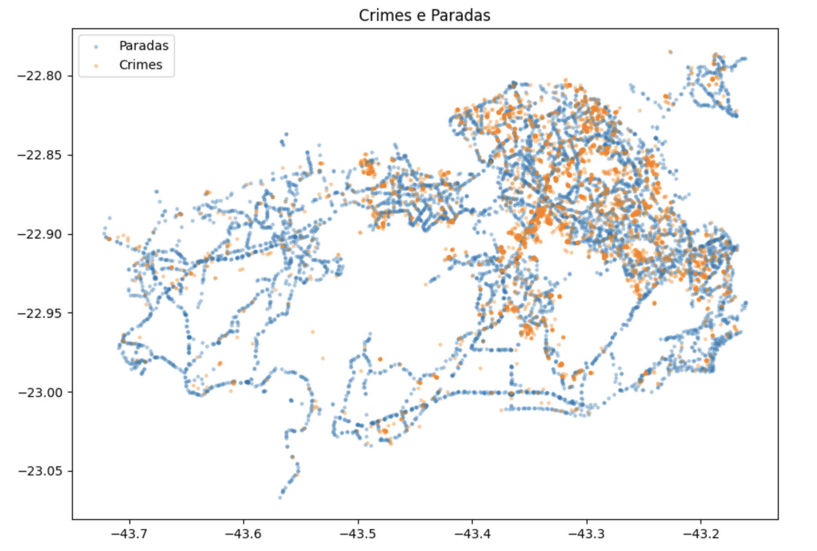
Figura 1 - Distribuição Geográfica dos Crimes e das Paradas dos Ônibus no Rio de Janeiro por Latitude e Longitude. Em relação a "neighborhood" e ao gráfico da distribuição geográfica, fica claro uma grande distribuição espacial (muitos bairros com valores próximos de ocorrências) e uma concentração maior entre as (longitude, latitude) de (-43.4, -22.98) até (-43.2, -22.80).
Após a integração dessas bases de dados, foram realizadas análises estatísticas e cálculos de correlação entre os diferentes indicadores, buscando compreender como fatores de mobilidade urbana e segurança pública se relacionam no contexto do transporte coletivo da cidade.
O projeto também contemplou a criação de features temporais agregadas por linha de ônibus, permitindo que o sistema identificasse padrões específicos de risco conforme o horário e o dia da semana. Foram desenvolvidas variáveis relacionadas a períodos de pico da manhã, pico da tarde, horário noturno e fins de semana, possibilitando análises mais contextuais e detalhadas sobre a distribuição das ocorrências criminais ao longo do tempo.
Com base nesses dados, foram desenvolvidos modelos de Machine Learning voltados para:
- Predição do nível de perigo das linhas de ônibus;
- Clusterização das linhas em perfis de risco classificados como Baixo, Médio e Alto Risco;
- Geração de scores multicritério considerando segurança, conforto, preço e eficiência operacional.
Além disso, o trabalho incluiu:
- Ranking das linhas com maior incidência de crimes;
- Sobreposição e análise dos scores por cluster;
- Normalização das features para padronização das diferentes ordens de grandeza dos dados;
- Estruturação dos dados para integração futura com backend utilizando ferramentas como FastAPI e Streamlit;
- Implementação de um sistema de recomendação de rotas alternativas baseado em similaridade de trajetos por meio do índice de Jaccard;
- Desenvolvimento de mecanismos de explicabilidade, permitindo justificar de forma textual e interpretável as recomendações fornecidas pelo sistema.
O escopo do projeto abrangeu, portanto, tanto a construção analítica e estatística dos modelos quanto o desenvolvimento da lógica funcional necessária para transformar os resultados em uma ferramenta aplicável ao contexto urbano do Rio de Janeiro.
Além do desenvolvimento analítico e da construção dos modelos de recomendação, o projeto também contemplou a criação de uma interface front-end voltada para a interação com o usuário. Foi desenvolvido um site com o objetivo de permitir que qualquer usuário pudesse pesquisar linhas de ônibus do município do Rio de Janeiro de forma prática e intuitiva. A plataforma foi projetada para apresentar informações relevantes sobre cada rota, incluindo indicadores de segurança, conforto, tarifa e eficiência, além de exibir recomendações de linhas alternativas quando disponíveis. Dessa forma, o sistema busca transformar as análises desenvolvidas no backend em uma ferramenta acessível e funcional para apoio à tomada de decisão dos usuários do transporte público.
Por fim, o trabalho buscou demonstrar como técnicas de ciência de dados podem ser aplicadas para gerar soluções voltadas à mobilidade urbana, promovendo uma análise mais ampla da experiência do usuário no transporte público ao incorporar fatores frequentemente negligenciados por plataformas tradicionais, como segurança e qualidade operacional das linhas.
1.4 Limitações
Apesar dos resultados obtidos e do potencial da solução desenvolvida, o presente trabalho apresenta algumas limitações relacionadas principalmente à disponibilidade dos dados utilizados, ao escopo funcional do sistema e ao tempo disponível para desenvolvimento do projeto.
Uma das principais limitações do programa está relacionada à forma de busca das rotas. Atualmente, o sistema foi desenvolvido para realizar consultas a partir de uma linha de ônibus específica, e não por meio da definição de um ponto inicial e um ponto final do trajeto desejado pelo usuário. Dessa forma, embora o programa consiga analisar e recomendar alternativas semelhantes para determinada linha, ele ainda não realiza um planejamento completo de rotas personalizado com base na origem e no destino do passageiro.
Outra limitação importante refere-se à disponibilidade e abrangência dos dados fornecidos no dataset utilizado. Algumas informações relevantes para uma análise mais precisa da qualidade e segurança das linhas não estavam disponíveis nas bases de dados acessadas durante o projeto. Entre os principais exemplos, destacam-se:
- Dados de lotação dos ônibus, como quantidade de passageiros sentados e em pé;
- Informações sobre atrasos e tempo real de operação das linhas;
- Registros específicos de crimes ocorridos dentro dos ônibus.
Em relação aos dados de criminalidade, as análises foram realizadas a partir de ocorrências criminais gerais contendo coordenadas geográficas. A associação entre crimes e linhas de ônibus foi feita por meio do cruzamento espacial entre as coordenadas das ocorrências e um raio de proximidade definido ao redor das paradas pertencentes às rotas analisadas. Embora essa metodologia permita identificar regiões potencialmente mais perigosas para determinadas linhas, ela não garante que os crimes tenham ocorrido diretamente com passageiros ou usuários do transporte público.
Além disso, o processo de modelagem apresenta limitações inerentes aos algoritmos de Machine Learning utilizados. Os resultados produzidos pelos modelos dependem diretamente da qualidade das features construídas, das técnicas de pré-processamento adotadas e das bases de dados disponíveis. Dessa forma, diferentes metodologias, algoritmos ou conjuntos de dados poderiam gerar classificações e scores distintos.
O tempo reduzido para execução do projeto — onze dias — também representou uma limitação relevante. Devido ao curto período disponível, algumas funcionalidades foram implementadas em caráter inicial, priorizando a construção da lógica central do sistema e a validação da proposta do projeto. Com um prazo maior, seria possível realizar testes adicionais, refinamento dos modelos, expansão das features e melhorias na interface e usabilidade do programa.
Por fim, embora o sistema busque auxiliar o usuário na escolha de rotas mais seguras e eficientes, as recomendações geradas devem ser interpretadas como estimativas baseadas em padrões estatísticos e nos dados disponíveis, não representando garantias absolutas sobre segurança, conforto ou desempenho operacional das linhas analisadas.
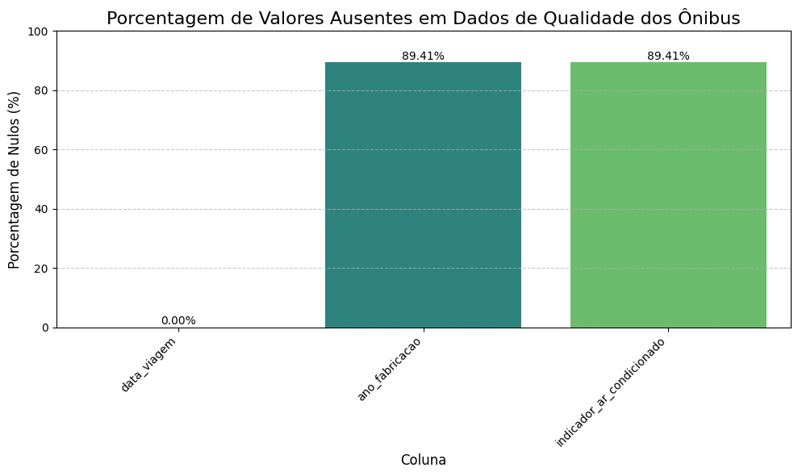
Figura 1 — Porcentagem de valores nulos das colunas de ano de fabricação e presença de ar condicionado nos veiculos das rotas em um total de 256.725 veículos. Eliminando os valores ausentes, ficamos com uma amostra de 27.200 ônibus, nenhuma rota teve esses dados ausentes.

2. Objetivos
Responsáveis pela seção:
- Marina Almeida de Aguiar Morel
- Felipe Lemos Indio do Brasil
- Julio Cesar Barros Menescal Carneiro

2.1 Objetivo Geral
O objetivo geral deste trabalho foi desenvolver um sistema inteligente de classificação e recomendação de linhas de ônibus do município do Rio de Janeiro, utilizando técnicas de ciência de dados e aprendizado de máquina para auxiliar os usuários na escolha de rotas mais seguras, eficientes, acessíveis e confortáveis. A proposta busca integrar diferentes indicadores relacionados à mobilidade urbana e à segurança pública, oferecendo uma análise mais abrangente da experiência do transporte coletivo.

2.2 Objetivos Específicos
2.2.1 Integrar e analisar dados urbanos e de transporte
Realizar a coleta, tratamento e integração de diferentes bases de dados relacionadas ao transporte público e à criminalidade urbana no município do Rio de Janeiro. Essa etapa teve como objetivo organizar e relacionar informações como rotas de ônibus, características operacionais das linhas, localização das paradas e registros de ocorrências criminais, possibilitando a construção de análises mais completas sobre a qualidade e a segurança do transporte coletivo.
2.2.2 Desenvolver modelos de classificação de risco
Aplicar técnicas de Machine Learning, análise estatística e clusterização para identificar padrões nos dados e estimar o nível de risco associado às linhas de ônibus. O objetivo dessa etapa foi construir modelos capazes de classificar as linhas em diferentes perfis de perigo, além de analisar como fatores temporais, operacionais e espaciais influenciam os índices de criminalidade relacionados às rotas.
2.2.3 Desenvolver uma plataforma de consulta e recomendação de rotas
Criar um site interativo no qual o usuário pudesse pesquisar qualquer linha de ônibus do município do Rio de Janeiro e acessar informações relevantes sobre a rota selecionada. A plataforma foi projetada para apresentar indicadores como segurança, conforto, tarifa e eficiência, além de sugerir possíveis alternativas semelhantes quando identificadas opções mais vantajosas.
2.2.4 Gerar informações interpretáveis para o usuário
Construir mecanismos de explicabilidade que permitam apresentar os resultados do sistema de forma clara e compreensível. Além de fornecer scores e classificações, o programa busca gerar justificativas textuais para as recomendações realizadas, destacando os principais fatores que influenciaram cada análise e tornando o processo de tomada de decisão mais transparente para o usuári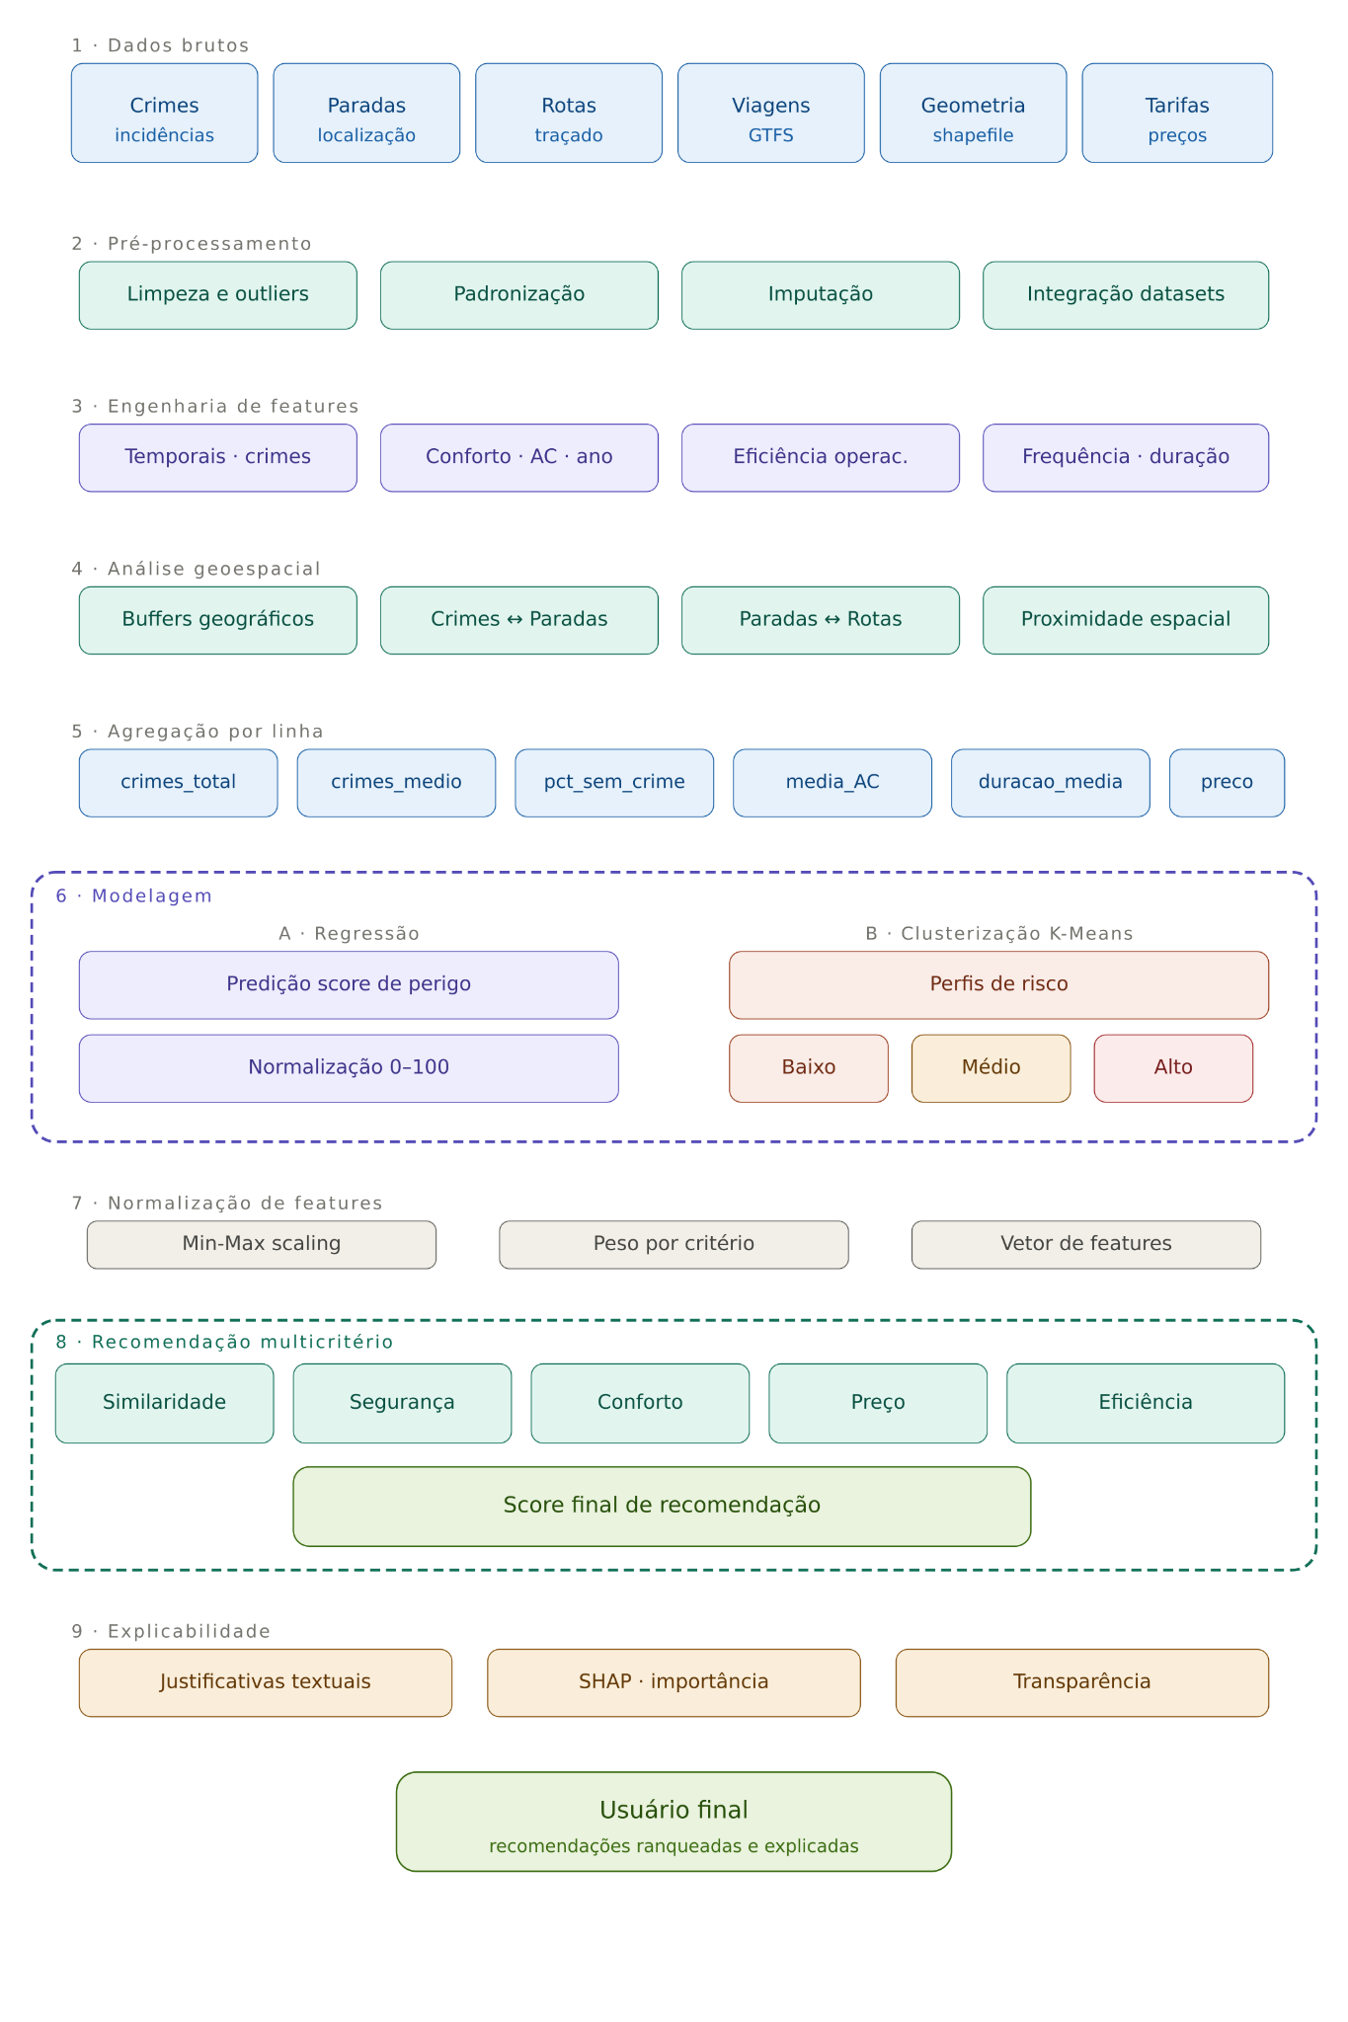
Figura 2 — Representação do fluxo do projeto

3. Dados Utilizados
Responsáveis pela seção:
- Marina Almeida de Aguiar Morel
Descrever detalhadamente os dados utilizados:
3.1 Fonte dos dados
Os dados gerais das linhas, como tarifas, rotas, paradas, características dos veículos, foram retirados do SMTR (Sistema Municipal de Transportes) e do DataRio, já os dados relacionados à criminalidade foram tirados do Fogo Cruzado, API com registros de eventos de violência armada.
- Tipo de dados
- Volume e período
- Variáveis principais

3.2 Pré-processamento
- Limpeza
- Tratamento de valores ausentes
- Normalização
- Feature engineering
Figura 3 — Análise exploratória dos dados (EDA) Inserir gráficos como:
- histogramas
- boxplots
- matriz de correlação
- séries temporais

4. Métodos
Responsáveis pela seção:
- Felipe Lemos Indio do Brasil

4.1 Metodologia
O desenvolvimento da nossa solução seguiu um pipeline estruturado de ciência de dados, garantindo a integridade da análise desde a coleta dos dados brutos até a geração das recomendações finais.
Coleta: Os dados foram extraídos de duas principais fontes. Dados sobre as linhas, paradas e rotas foram obtidos via arquivos GTFS disponibilizados pelo dataset da SMTR no Google Drive. As informações sobre criminalidade e violência, foram extraídas do site Fogo Cruzado, filtrando pela região metropolitana do Rio de Janeiro.
Processamento: A etapa de limpeza envolveu o tratamento de valores nulos e a filtragem do tipo de crime. Realizamos um cruzamento espacial (Spatial Join) criando um buffer geográfico ao redor de cada parada de ônibus para contabilizar as ocorrências criminais em seu entorno. Por fim, as variáveis foram escalonadas utilizando o Standard Scaler para evitar distorções de magnitude.
Modelagem: Para a modelagem, foram criados dois modelos. Primeiro desenvolvemos um score de 0 a 100 (no qual 0 seria a linha mais segura e 100 a mais perigosa), rankeando as linhas por nível de perigo. Em seguida, aplicamos um algoritmo de clusterização não supervisionado para classificar as linhas em três grupos distintos (baixo risco, médio risco e alto risco).

4.2 Técnicas e Algoritmos
Para o modelo de regressão nós utilizamos o RandomForestRegressor, com 100 árvores de decisão (n_estimators = 100) visto que obtivemos um score mais condizente com os nossos planos e construindo uma árvore por vez (n_jobs = 1) para melhor otimização. Para o modelo de clusterização, foi utilizado o K-means devido à sua eficiência computacional e separamos em 3 clusters (n_clusters =3) para classificar as linhas em 3 níveis de perigo e executando o algoritmo de 10 maneiras diferentes para obter o melhor resultado (n_init = 10).
4.3 Ferramentas e Tecnologias
A linguagem utilizada foi Python, e as bibliotecas foram: pandas e numpy (manipulação e análise dos dados); scikit-learn (modelagem e pré-processamento dos dados); geopandas e shapely (para manipulação geográfica); matplotlib e seaborn (para visualização dos dados). Todos os códigos foram escritos em ambiente Jupyter Notebook pelo Google Colab.

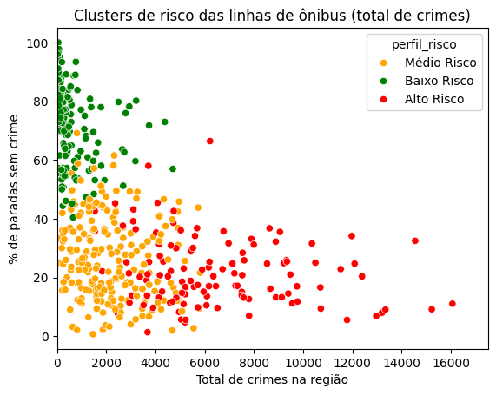
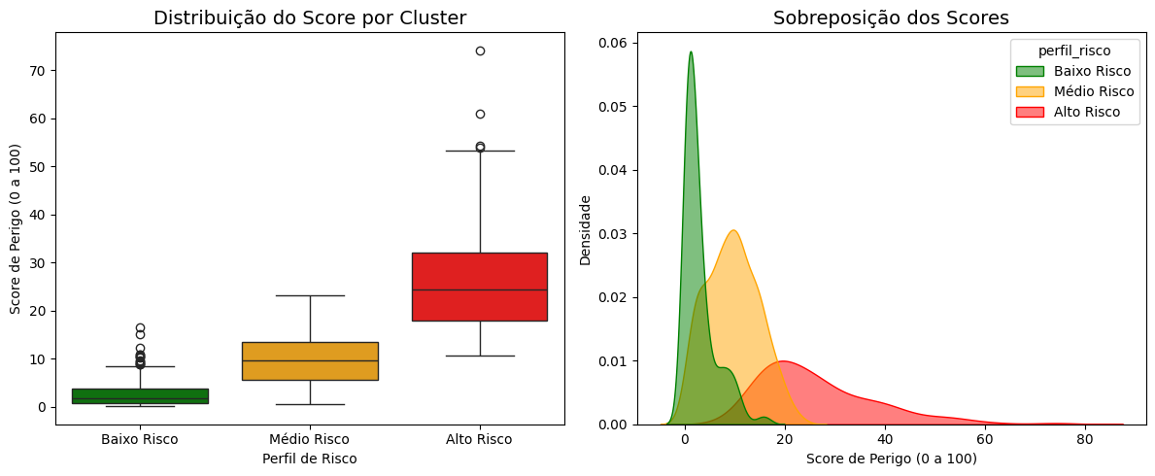

5. Conclusão
Responsáveis pela seção:
- Nome(s) do(s) integrante(s)
Apresentar:
- Principais resultados
- Insights obtidos
- Limitações
- Melhorias futuras
Figura 5 — Síntese dos resultados Inserir um gráfico final que resuma:
- desempenho geral
- comparação antes/depois
- visualização do impacto da solução

6. Referências
Listar todas as fontes utilizadas (artigos, datasets, bibliotecas, etc.).

— Diretrizes Gerais
- Todas as seções devem obrigatoriamente conter:
  - Nome(s) do(s) responsável(is)
  - Pelo menos 1 figura (plot ou gráfico)
- Figuras devem conter:
  - Título (ex: Figura 1, Figura 2...)
  - Legenda explicativa
  - Fonte (se aplicável)
- Padronização:
  - Mesma fonte e estilo visual
  - Numeração sequencial de figuras
  - Clareza e objetividade técnica

